芙蓉学院实验（训）报告
课程名称 | Web开发技术实验 |  |  |  | 课程代码 | F1931514 |  |  | 成绩评定
系部 | 工程与技术系 |  | 专业 |  | 软件工程 |  | 指导老师 |  |  | 周润苗
学生姓名 | 杨明娟 | 学号 | Z23310312 |  |  | 班级 |  | 软工2303
小组成员 | 无 |  |  | 实验日期 |  | 2025年11月4日
小组成员 | 无
实验类型 | 验证性 综合性 □设计性 □创新性
实验项目  名称 | JavaScript DOM与事件的应用——计算器
一、实验目的：

（1）了解JS的特点

（2）掌握JS中DOM与事件的应用
二、实验主要仪器设备：
1、硬件：计算机
2、软件：HBuilder、Vscode等网站设计软件
三、实验内容及要求：
实验内容：
利用 JavaScript DOM 事件知识完成计算器的设计，要求能实现计算、清零等功能，要求HTML\CSS\JavaScript分离。
参考效果如下：
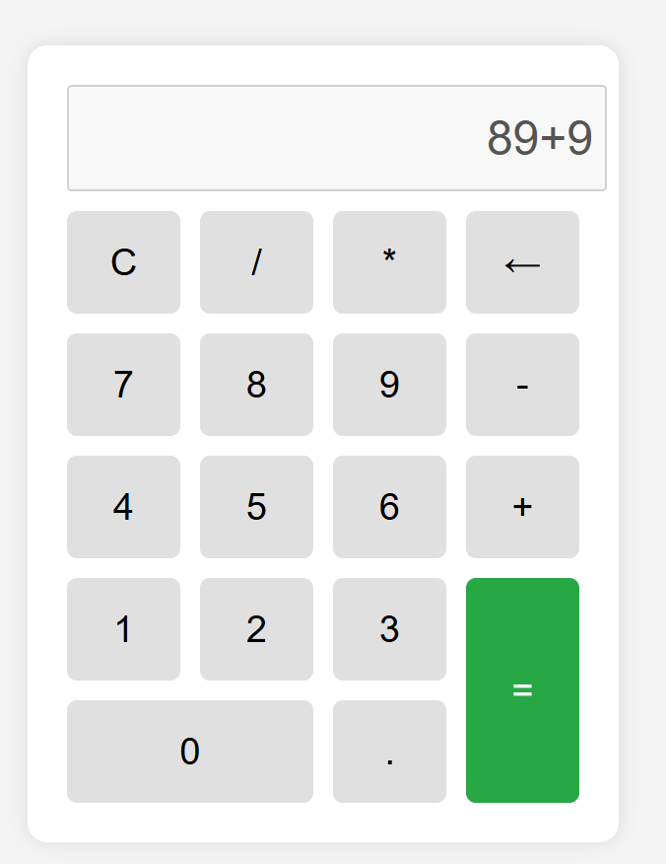

实验要求：
（1）实验中的具体操作应按任务书的规定进行，如遇问题要及时向指导教师提出。
（2）实验中出现的仪器故障必须及时向指导教师报告，不可随意自行处理。
（3）独立完成实验并按时交出实验报告。报告内容要求关键代码合理，效果截图清晰。
四、实验过程（包括程序源码、运行结果图等)
1、网页效果图截图、关键样式，特色实现效果及说明：
效果图截图：
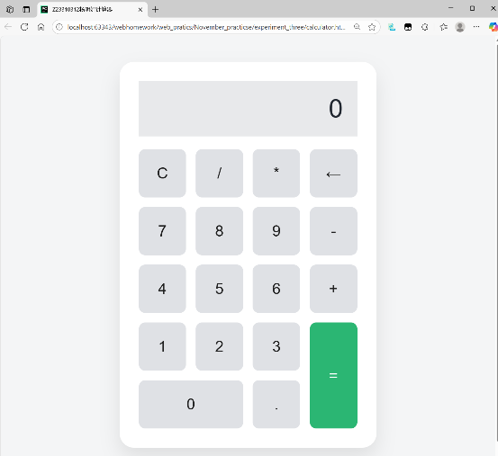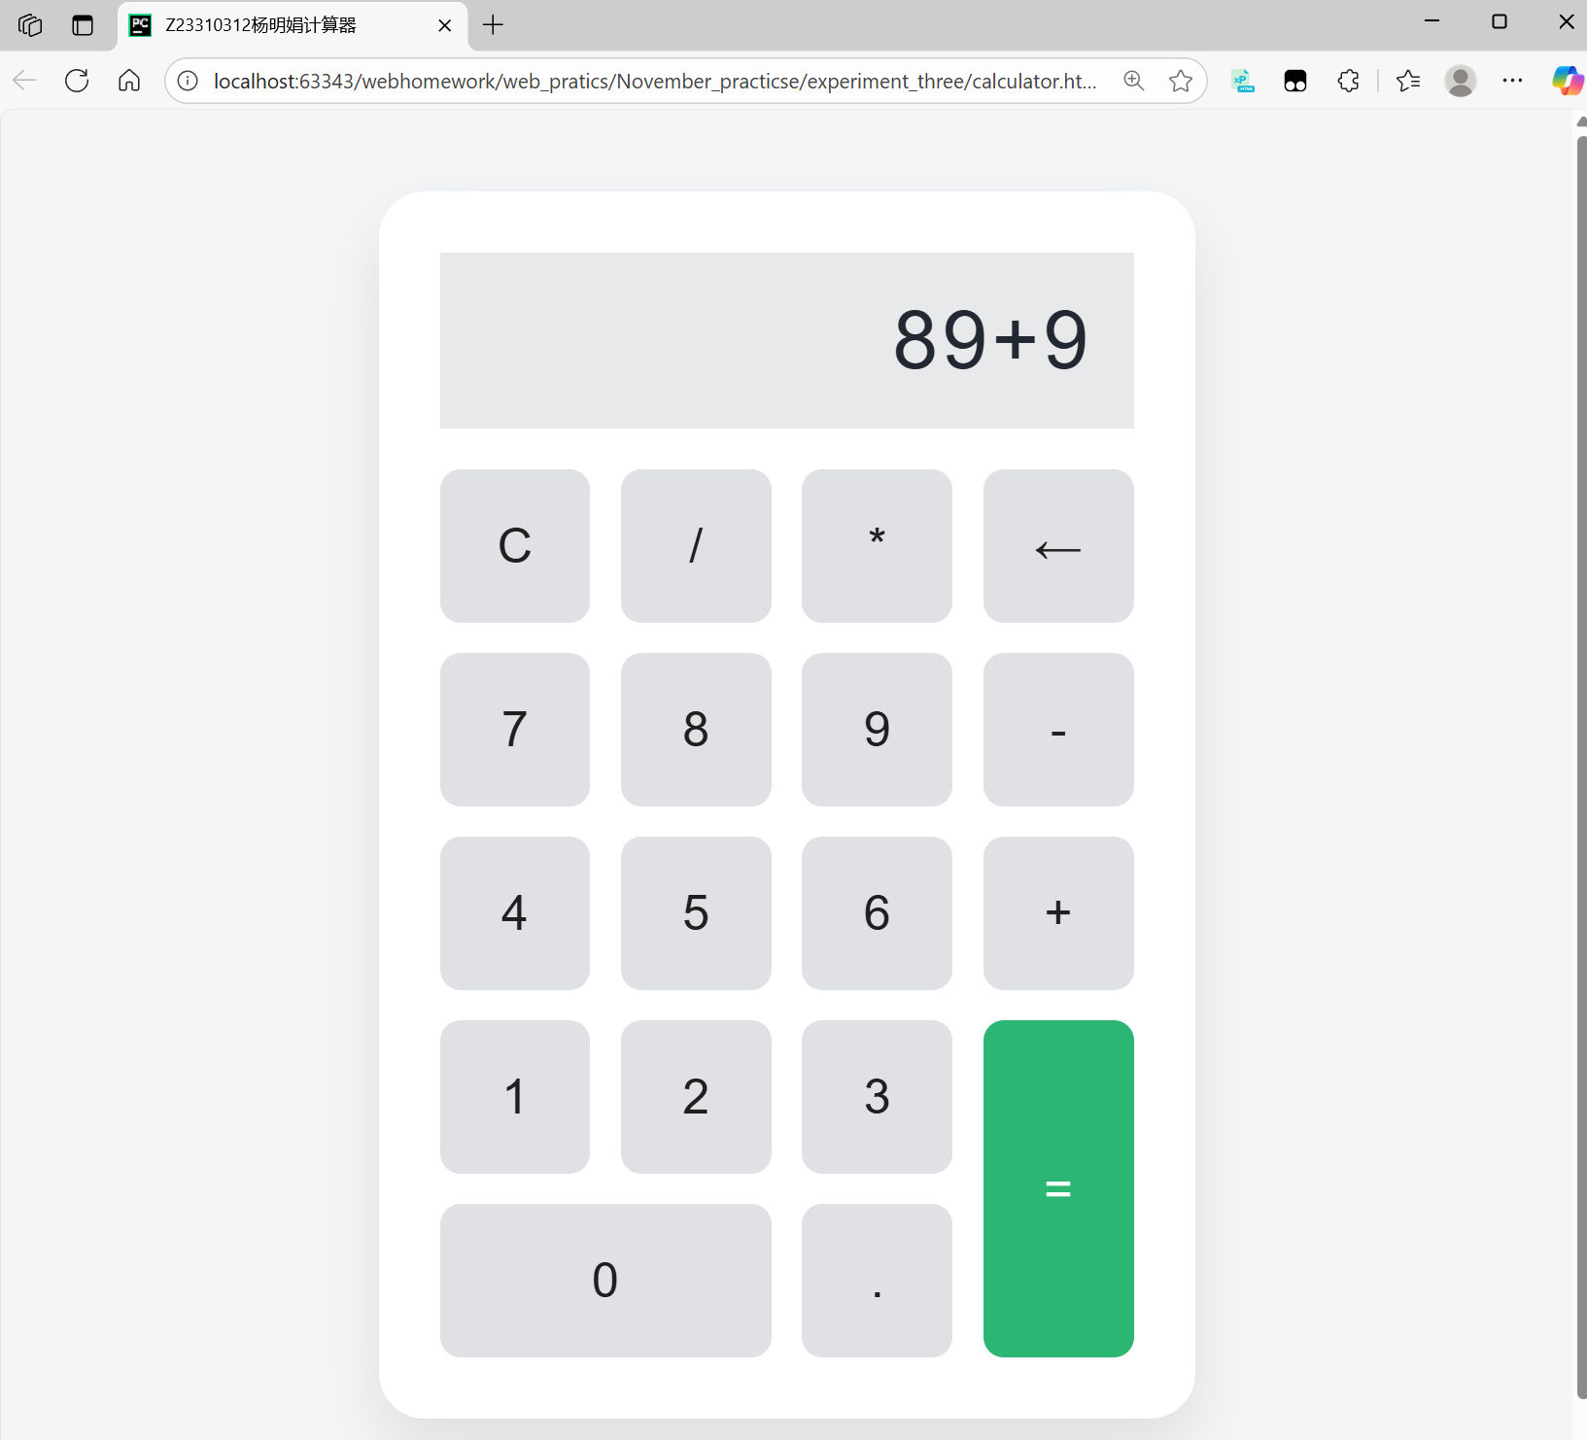
关键样式，特色实现效果及说明：
关键样式
一、计算器整体容器样式
.calculator {
width: min(100%, 320px);
background-color: #ffffff;
border-radius: 18px;
box-shadow: 0 12px 24px rgba(31, 31, 31, 0.1);
padding: 1.5rem;
display: grid;
gap: 1rem;
}
该部分样式用于设置计算器外层容器的视觉布局与基础结构。
其中width:min(100%,320px)表示在最大宽度为320px的前提下实现自适应，以保证在不同屏幕尺寸下均能良好显示；border-radius:18px为容器添加圆角，使整体外观更加柔和；box-shadow为容器增加柔和的阴影，营造出立体悬浮的视觉效果；同时使用display:grid与gap:1rem构建网格布局，并统一设置内部元素间距，让结构更加整齐美观。
二、显示输入框样式
.calculator__display {
width: 100%;
border: none;
border-radius: 0;
background-color: #e8e9eb;
padding: 1rem;
font-size: 2rem;
text-align: right;
color: #222831;
letter-spacing: 0.1rem;
}
该部分样式用于定义计算器的显示屏区域。
background-color:#e8e9eb设置为浅灰色背景，使数字与符号的显示更清晰；text-align:right让输入内容右对齐，符合常见计算器的显示习惯；font-size:2rem提高字体大小，增强可读性；letter-spacing:0.1rem略微增加字符间距，使数字排列更均匀；同时，border-radius:0保持直角边框风格，与整体圆角外框形成层次感对比。
三、按钮网格布局样式
.calculator__keys {
display: grid;
grid-template-columns: repeat(4, 1fr);
grid-auto-rows: 60px;
gap: 0.75rem;
}
此部分样式用于排列计算器的按钮区域。
通过display:grid启用网格布局，grid-template-columns:repeat(4,1fr)将按钮区分为四列等宽结构，保证所有按键在横向排列时保持一致比例；grid-auto-rows:60px为每一行设置固定高度；gap:0.75rem则为每个按钮之间增加间距，使按钮间保持舒适的视觉留白与点击空间。整体布局简洁、对齐自然。
四、主要功能逻辑实现
（1）显示功能
const state = {
expression: '0',
currentNumber: '0',
operator: null,
shouldResetDisplay: false,
};
function inputDigit(digit) {
state.expression += digit;
updateDisplay();
}
该部分代码定义了计算器的核心状态管理对象。
expression保存当前完整的输入表达式，用于显示和后续计算；
currentNumber存储当前正在输入的单个数字，便于处理小数点与连续输入；
operator记录当前使用的运算符（加、减、乘、除等），在计算时进行区分；
shouldResetDisplay表示在计算完成后是否需要清空显示。
inputDigit()函数用于响应用户的数字输入事件，将输入值追加到表达式中并刷新显示，从而实现动态更新显示屏内容。
（2）计算功能
function evaluateExpression(expr) {
const sanitized = expr.replace(/[^0-9+\-*/.]/g, '');
const result = Function('"use strict"; return (' + sanitized + ')')();
return result;
}
function handleEquals() {
const result = evaluateExpression(state.expression);
state.expression = formatResult(result);
}
此部分代码负责执行表达式求值与等号事件的处理。
evaluateExpression()函数首先通过正则表达式过滤掉非法字符，仅保留数字与基本运算符，然后利用JavaScript的动态求值机制将字符串表达式转化为可执行的算式并返回结果。handleEquals()在用户点击“=”时触发，调用求值函数计算当前输入表达式的结果，并将格式化后的结果更新回显示区域，实现完整的运算逻辑闭环。
五、实验结论或总结（对本实验所涉及的技术问题的小结或探讨而不是感想体会，如不同算法设计的优劣比较、问题求解的不同方法、发现的规律，或完成本实验的其它方法或设想等）
本实验主要探讨了前端计算器实现中状态管理与表达式求值两项核心技术问题。表达式计算部分采用字符串解析与 JavaScript 内置求值机制（Function 动态执行）实现，其优点是实现简洁、运算精度高，但安全性依赖输入过滤；若使用栈结构算法（中缀转后缀法）可在更复杂表达式中提供更高安全性与可控性。状态管理方面，通过定义统一状态对象保存当前数字、运算符与完整表达式，实现了显示与计算逻辑的解耦，避免了多处变量冲突。界面布局采用 CSS Grid，相较于传统浮动布局更具伸缩性与响应性。若进一步扩展，可通过引入正则表达式改进输入校验，或采用 MVC/MVVM 架构实现更清晰的数据流。本实验综合体现了小型计算逻辑在前端的多种实现思路与权衡。

